РЕЗУЛЬТАТЫ И АКТУАЛЬНЫЕ ЗАДАЧИ РАЗВИТИЯ СИСТЕМЫ ОБРАЗОВАНИЯ КИНЕЛЬСКОГО ОБРАЗОВАТЕЛЬНОГО ОКРУГА

Уважаемые участники августовского педагогического совета работников образования Кинельского округа!
Приближается один из самых значимых дней в году – праздник, с которого начинается для каждого следующего поколения дорога в Мир Знаний. Разрешите мне поздравить всех с началом нового учебного года и пожелать успехов во всех начинаниях!
17 августа состоялся областной педагогический совет, на котором Губернатором области Н.И. Меркушкиным и министром образования В.А. Пылевым были обозначены четкие приоритеты и задачи в образовании.
По словам Губернатора, конкурентоспособность области определяется не только промышленностью и сельским хозяйством, но и интеллектуальными ресурсами, формирующими будущее любого региона. В этом направлении Самарская область ставит очень амбициозные задачи и не может удовлетвориться среднероссийскими показателями.
Соответственно и нам с вами, на уровне округа, необходимо определить задачи, решать которые предстоит в ближайшей перспективе.
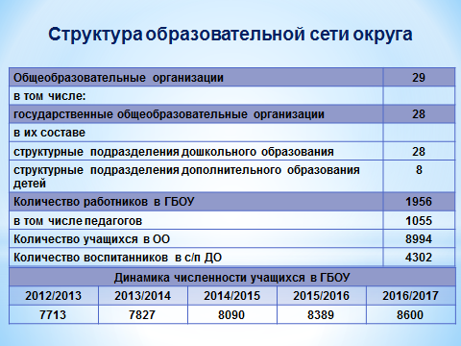

Система образования округа не претерпела изменений в разрезе образовательных учреждений. Сеть образовательных учреждений округа включает 28 государственных бюджетных организаций, в которых обучается и воспитывается 12 523 ребенка, работают 1956 работников, в числе которых 1055 педагогов (603 учителя, 354 воспитателя).
Помимо государственных, на территории округа функционирует автономная некоммерческая организация дошкольного образования «Город Детства» (379 воспитанников) и частное образовательное учреждение школа-интернат №9 ОАО "РЖД" (361 учащихся)

КАЧЕСТВО И ДОСТУПНОСТЬ ОБЩЕГО ОБРАЗОВАНИЯ. ВВЕДЕНИЕ ФЕДЕРАЛЬНЫХ ГОСУДАРСТВЕННЫХ ОБРАЗОВАТЕЛЬНЫХ РЕЗУЛЬТАТОВ.
Уважаемые участники конференции! Одной из приоритетных задач окружной системы образования была и остается обеспечение качества и доступности общего образования, введение федеральных государственных образовательных стандартов.
Важными показателями, характеризующими качество образования, являются результаты итоговой аттестации. Поэтому хотелось бы остановиться на некоторых показателях по выпускникам 4-х, 9-х и 11-х классов в округе.
Напомню, что в мае 2016 года учащиеся 4 классов в полном составе приняли участие во всероссийских проверочных работах, которые стали нововведением в системе оценки качества образования. 98% четвероклассников успешно справились с данными работами.
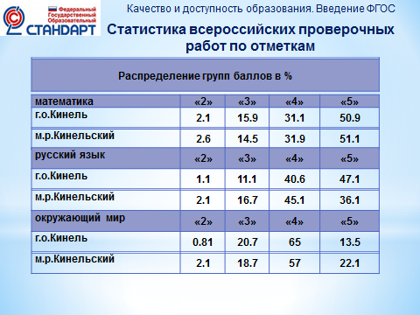

Результаты ВПР будут использованы педагогами для выстраивания дальнейшей образовательной траектории обучающихся. Из 945 выпускников 4-х классов 584 человека закончили учебный год на «4» и «5». Это значит, что среди новых пятиклассников около 62% высокомотивированных детей. Педагогам основной школы в предстоящем учебном году следует построить работу так, чтобы не потерять их потенциал и создать условия для успешного обучения остальных.
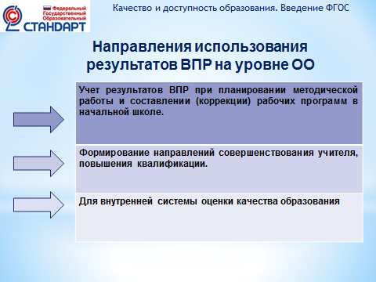

В прошедшем учебном году с целью дополнительной оценки качества образования вновь проводились региональные контрольные работы. Их результаты по физике, математике, иностранному языку, истории стали объектом пристального внимания каждого педагога, руководителя. Обучающимся, справившимся лучше остальных, необходимо обеспечить качественное сопровождение их дальнейшего развития. Уважаемые руководители, в действующие планы работы по поддержке одаренных детей необходимо внести соответствующие коррективы.
ГОСУДАРСТВЕННАЯ ИТОГОВАЯ АТТЕСТАЦИЯ 9-Х КЛАССОВ
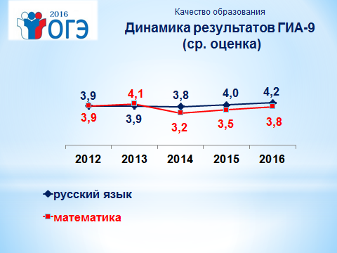
В государственной итоговой аттестации (ГИА) приняли участие 732 выпускника 9-х классов, из них 658 выпускников (89,9%) – в форме основного государственного экзамена (ОГЭ), 60 (8,2%) – в форме государственного выпускного экзамена (ГВЭ). 14 (1,9%) обучались по адаптированной программе, проходили итоговую аттестацию в соответствии с данной программой, и получили свидетельство об образовании.
С 2014 года ГИА девятиклассников проводится по технологии максимально приближенной к Порядку проведения ГИА одиннадцатиклассников.
Результаты государственной итоговой аттестации 9-х классов показывают:
- по математике значение среднего балла в округе по сравнению с прошлым годом выросло, нам удалось приблизиться к значению областных результатов;
- по русскому языку значение среднего балла в округе также выросло по сравнению с прошлым годом, но областной результат не достигнут.
В сентябре 2016 года для 8-и выпускников, не прошедших ГИА, будет еще раз предоставлена возможность пройти итоговую аттестацию.
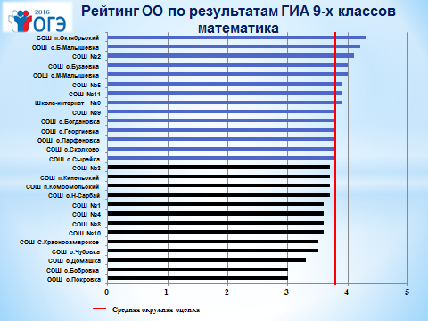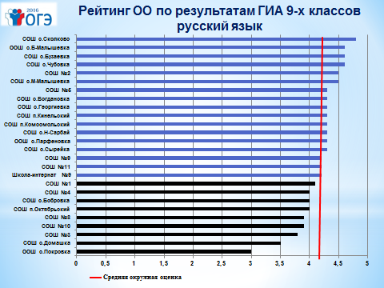

Как видно на слайде самые высокие результаты по русскому языку достигнуты в школах с. Сколково, Б.Малышевка, Бузаевка, Чубовка, М.Малышевка и №2. По математике в школах №2, п. Октябрьский, с. Б. Малышевка показатель выше, чем в других ОО.
Результаты ГИА-9 должны быть детально проанализированы во всех общеобразовательных организациях округа, и найти отражение в мероприятиях, направленных на ликвидацию причин слабых результатов. И начинать эту работу нужно с начальных классов. Именно здесь закладываются основы для успешного обучения.
Я полагаю, все понимают важность реализации данной задачи, и считаю возможным повториться – чем качественнее уровень подготовки девятиклассников, тем выше результаты ЕГЭ выпускников 11-х классов.
ГОСУДАРСТВЕННАЯ ИТОГОВАЯ АТТЕСТАЦИЯ 11-Х КЛАССОВ
В прошедшем учебном году в государственной итоговой аттестации в форме ЕГЭ участвовали 343 выпускника 11 классов, что составляет 99,7% от их общего числа, один выпускник (0,3%), не был допущен до экзаменов.
В этом году в пунктах проведения экзамена, так же как и в прошлом, работала система видеонаблюдения, причём все аудитории просматривались в режиме on-lain. Замечаний в ходе организации и проведения экзаменов в округе не выявлено, что свидетельствует о высоком уровне подготовки организаторов и руководителей пунктов проведения экзаменов.

Доля выпускников 11-х классов, не преодолевших минимальный порог, по основным предметам в округе остается существенной, она составляет 3,5% (в области - 1,3%).
Результаты ГИА 2016 года показали наличие проблем в школьном образовании. Продолжают требовать серьезного анализа используемые методики преподавания математики, повышение квалификации педагогов.
Из 343 одиннадцатиклассников 96,5% преодолели минимальный порог на базовом или профильном уровнях; 12 чел. (3,5%) не набрали необходимого количества баллов (5 выпускников СОШ с. Домашка; 3 выпускника СОШ №5; 2 выпускника СОШ №1, и по 1 выпускнику СОШ №9 и 11). Процент выбравших экзамен по математике на профильном уровне и его не сдавших недопустимо высок.
Лучший результат по математике у Комсомольской школы, где средний балл составляет 66, худший – у Кинельской школы, где средний балл на профильном уровне составляет 30 баллов и вечернего отделения СОШ №1, где балл по математике профильного уровня равен 14-ти.
26% выпускников на уровне округа были зарегистрированы и на базовый и на профильный уровни экзамена по математике. Это не всегда целесообразно. Поэтому важная задача для школы в нынешнем учебном году, учитывая ошибки прошлого учебного года, - помочь выпускникам своевременно сделать ответственный выбор, учитывая свои возможности и потребности, и качественно сопровождать этот выбор в течение года.
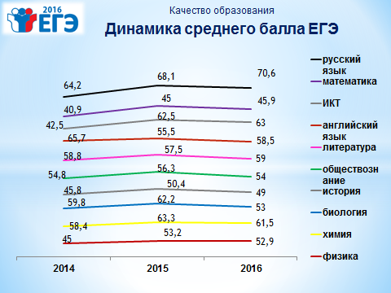
Среди предметов по выбору наибольшей популярностью пользовались предметы: обществознание (46%), физика (36%), биология (16,3%), история (14,3%). Диаграмма показывает, что по 5 предметам из 10 результаты 2015 года улучшены.

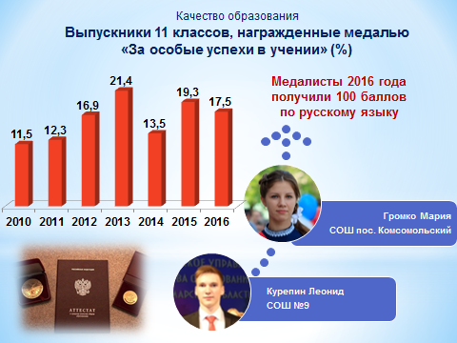
2 выпускника получили абсолютный результат (100 баллов) по русскому языку (Громко Мария, СОШ п. Комсомольский и Курепин Леонид, СОШ №9) (Их педагоги – Куприянова Ирина Геннадьевна и Кондрашова Татьяна Николаевна).
Увеличилось число выпускников, набравших 90 и более баллов - их 40 человек (11,7%): по русскому языку – 34 человека, по химии – 2 человека, по обществознанию – 2 человека, по одному человеку по истории и математике; тогда как в прошлом году таких обучающихся было 33.
От 80 до 89 баллов набрали 82 выпускника, что составило 24% от общего числа выпускников, проходивших государственную итоговую аттестацию в форме ЕГЭ.
Высокие баллы, полученные выпускниками на ЕГЭ, - это гордость педагога-наставника, школы и всего округа. Сегодня нам хочется выразить благодарность педагогическим коллективам школ, которые ответственно год за годом ведут работу по подготовке и сдаче выпускниками итоговой аттестации. Баллы каждого ребенка, каждого класса, труд каждого педагога – это оценка качества для всего окружного образования.

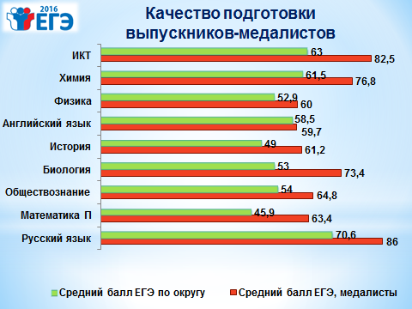
Достойно подтвердили знания и выпускники, награжденные медалью «За особые успехи в учении», а их у нас в этом году 60 человек. Отношение к учебе данных выпускников, труд их преподавателей, забота родителей заслуживают огромного уважения и служат примером и стимулом для всех нас.
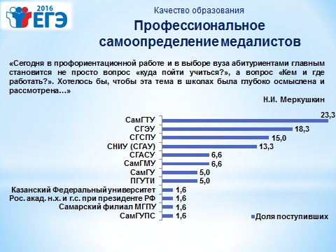
Профессиональное самоопределение наших выпускников-медалистов в целом свидетельствует об осознанном выборе ими будущей профессии. В учебные заведения, расположенные за пределами Самарской области – в основном это военные училища, поступили 4% выпускников.
В 2016 году СОШ №2 и №5 подтвердили статус школ с углубленным изучением отдельных предметов. Их образовательные программы прошли соответствующую экспертизу на региональном уровне. В контексте доклада министра образования и науки региона В.А. Пылева, уважаемые Юрий Алексеевич и Василий Сергеевич, приоритетом вашей работы является решение задачи по дальнейшему подтверждению этого статуса.
Обобщая представленную информацию в части оценки качества образования, еще раз обращаю внимание на основные направления:
- во-первых, повышение среднего балла по результатам региональных контрольных работ;
- во-вторых, усиление работы по повышению успеваемости и качества обученности по математике;
- в-третьих, совершенствование подготовки к сдаче ГИА 9-х и 11-х классов, включая предметы по выбору.
ВВЕДЕНИЕ ФГОС ДОШКОЛЬНОГО ОБРАЗОВАНИЯ
В предыдущем году начата работа по подготовке к введению ФГОС ДО. С этой целью во всех образовательных организациях, после изучения и анализа федеральных и региональных рекомендаций, приведены в соответствие с ФГОС ДО и законом «Об образовании в Российской Федерации» локальные акты.
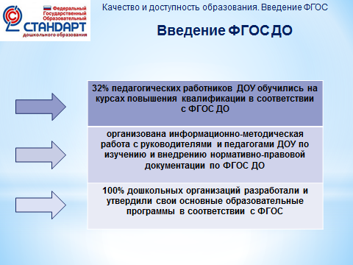
32% педагогических работников ДОУ обучились на курсах повышения квалификации в соответствии с ФГОС; организована информационно-методическая работа с руководителями и педагогами ДОУ по изучению и внедрению нормативно-правовой документации; 100% дошкольных организаций разработали и утвердили свои основные образовательные программы в соответствии с ФГОС.
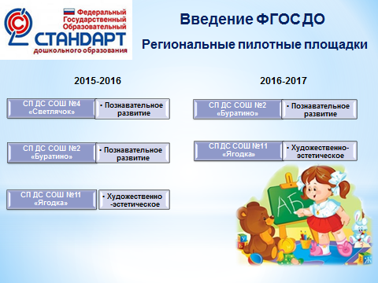
В соответствии с приказом министерства образования и науки Самарской области №304-од от 14.08.2015 на территории округа работали три пилотные площадки. В рамках их деятельности были разработаны и апробированы новые формы, методы и технологии, авторские программы и методические пособия. Проведены областные, окружные семинары, дни открытых дверей и методические дни. Педагоги делились опытом, участвуя в конференциях, профессиональных конкурсах, размещая свои разработки в средствах массовой информации.
Результатами этого направления деятельности можно назвать следующие достижения:
- СП детский сад «Золотой петушок» СОШ №2 вошел в перечень 100 лучших детских садов России;
- программа по патриотическому воспитанию «Дом, в котором я живу» воспитателя СП детский сад «Светлячок» СОШ № 4 Крайновой Н.Н. отмечена премией Губернатора Самарской области, как долгосрочный воспитательный проект особой педагогической и общественной значимости;
- СП детский сад «Ягодка» СОШ № 11 стал лауреатом областного конкурса образовательных организаций Самарской области, внедряющих инновационные образовательные программы дошкольного образования «Детский сад года 2015»;
- СП детский сад «Буратино» СОШ № 2 - победитель Регионального конкурса 2015 г. «Эколидер» в номинации «Энтузиаст»; в 2015 г. занял первое место в Региональной Ярмарке социально-педагогических инноваций» г. Отрадный; в 2016 г. -первое место в «XIV Международной Ярмарке социально-педагогических инноваций» в г. Братске Иркутской области;
- СП детский сад «Сказка» удостоен почетного звания «Лучшая дошкольная организация - 2016» в конкурсе, который проходил в Санкт-Петербурге в рамках III Всероссийского фестиваля дошкольного образования «Практическая реализация ФГОС ДО: проблемы и перспективы развития».
Кроме того, Кинельским управлением в 2016-2017 учебном году запланирована работа 5 окружных пилотных площадок по направлениям развития детей:
познавательное - СПДС «Золотой петушок» СОШ №2 и СПДС «Тополёк» СОШ №8;
физическое - СПДС «Сказка» СОШ №5;
социально-коммуникативное - «Город Детства» и СПДС СОШ с. Георгиевка.
В ближайшей перспективе предстоит перейти от апробации ФГОС к режиму постоянной его реализации. В этой связи перед Ресурсным центром и специалистами управления стоит задача по осуществлению контроля над качеством содержания и технологий.
В докладе министра образования и науки Самарской области В.А. Пылева на областной конференции поставлена задача: развитие конкурсного движения. Считаю, что проведение на базе округа межрегионального Фестиваля педагогического мастерства и творчества работников дошкольного образования – это наш общий вклад в ее решение. В этом году в состав делегации гостей и участников VI Фестиваля вошли представители Казахстана, Московской области, Санкт–Петербурга, Новосибирска, Челябинска, республик Татарстан, Башкортостан, Пермского края, Пензенской области, педагоги всех 13 округов Самарской области. Из 600 человек 120 участников вышли в финал и их работы были представлены в форме открытых занятий, мастер-классов, презентаций.

ДОСТУПНОСТЬ ДОШКОЛЬНОГО ОБРАЗОВАНИЯ

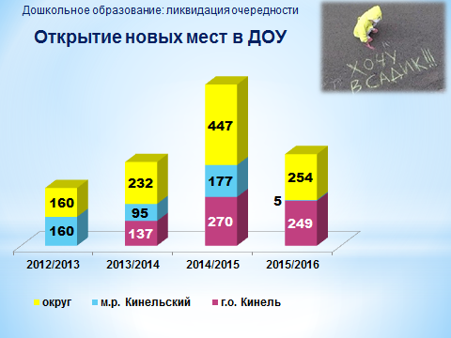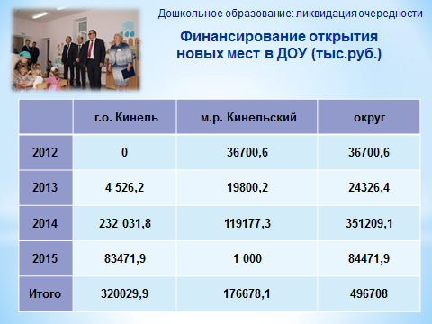

Уважаемые коллеги! Одновременно с введением ФГОС дошкольного образования мы продолжали решать задачу по обеспечению доступности дошкольного образования. На указанные цели из бюджетов разного уровня за 4 года направлено около 500 млн. рублей
В прошедшем году в системе дошкольного образования округа введено более 250 новых мест (в детских садах «Аленький цветочек», «Тополек», «Золотой петушок», «Гнездышко», «Солнышко», с. Сколково). Таким образом, в настоящее время очередь детей от 3 до 7 лет ликвидирована во всех населенных пунктах Кинельского района. В городском округе Кинель на 1 сентября 2016 года у 101 ребенка в возрасте от 3 до 7 лет, состоящих в очереди, имеется статус «отложенный спрос»: данным детям было предложено место, но по разным причинам родители желают посещать детский сад в 2017 г.
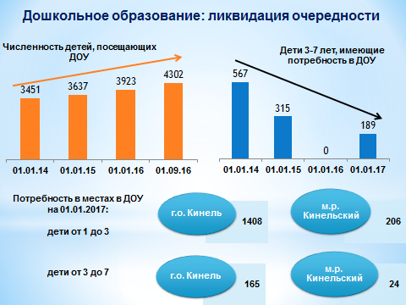
Анализ ситуации указывает на то, что в городском округе в 2017 году около 200 детей возраста 3-7 лет будет необходимо обеспечить местами в детских садах. В настоящее время предпринимаются необходимые усилия для решения вопросов по строительству пристроев к СОШ №2 и СОШ №9, с размещением в них групп дошкольников, строительства нового детского сада. Кроме этого, услугами дошкольного образования в городе не охвачены 1400 детей возраста с 1 до 3 лет.

ВВЕДЕНИЕ ФЕДЕРАЛЬНЫХ ГОСУДАРСТВЕННЫХ ОБРАЗОВАТЕЛЬНЫХ СТАНДАРТОВ
Об организации внеурочной деятельности
Продолжая обсуждение темы введения ФГО стандартов, следует отметить, что 100% школ выстраивая внеурочную деятельность, реализовывали оптимизационную модель, т.е. использовали ресурсы общеобразовательного учреждения. Количество часов внеурочной деятельности в классах, обучающихся по ФГОС составило от 9 до 12 часов в неделю в начальной школе, от 6 до 9 часов - в основной.
Спортивно-оздоровительное направление осуществлялось в кружках и секциях «Подвижные игры», «Здоровей-ка», ритмика, хореография, «Народные игры», «Русские народные игры», «Игры разных народов», «Спортивные игры». Рядом общеобразовательных учреждений было предложено «Плавание», «Акробатика», «Спортивные танцы», «Карате», «Детский фитнес», «Настольный теннис».
Духовно-нравственное направление в школах округа осуществлялось в рамках курсов «Основы православной культуры», «Юный патриот», «Моя малая Родина» и других.
Социальное, общеинтеллектуальное и общекультурное направление – в кружках «Веселые нотки», «Волшебная кисточка», «Чудо своими руками», «Театр русской сказки», «Город мастеров», «Школьная пресса», «В гостях у зеленого друга», «Экология и мы», «Шахматы», «Школа общения» и т.д.
При реализации внеурочной деятельности школам необходимо использовать возможности учреждений дополнительного образования детей, организаций культуры и спорта; решать задачи ее более эффективной организации, повышения качества занятий.
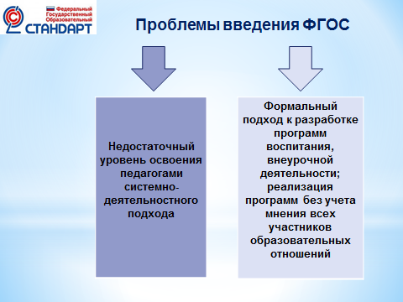
Существует ряд общих проблем введения ФГОС. Первая их группа связана с содержанием, технологиями и способами организации образовательного процесса, с освоением педагогами системно-деятельностного подхода. Вторая группа - с разработкой и реализацией программ воспитания и социализации, внеурочной деятельности. На их решение предстоит направить серьезные усилия нам всем. Возлагаем надежды на результаты деятельности региональных инновационных площадок, в том числе на школу №5 с ее тематикой «Использование основ робототехники во внеурочной деятельности как средство формирования метапредметных универсальных учебных действий».
ДОПОЛНИТЕЛЬНОЕ ОБРАЗОВАНИЕ
Коллеги! Предназначение дополнительного образования – быть привлекательным и востребованным, что может быть реализовано только при обеспечении высокого качества оказываемых образовательных услуг и оперативного реагирования на запросы потенциальных заказчиков.
Возможности дополнительного образования должны использоваться для повышения качества образования и воспитания, реализации процесса становления личности в разных развивающих средах, содействия профессиональному самоопределению, приобщения к здоровому образу жизни.
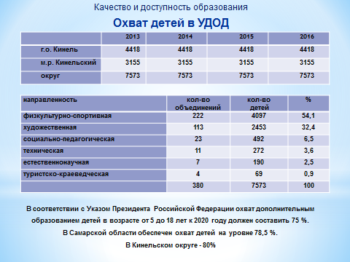

В соответствии с поручением министра нам предстоит проанализировать программы, используемые педагогами дополнительного образования – не являются ли они устаревшими, и принять меры к их модернизации.
Особое внимание при этом необходимо уделить объединениям технического творчества, естественнонаучной, эколого-биологической направленности. Кроме того, руководителям структурных подразделений дополнительного образования необходимо искать и найти возможности для сотрудничества с внешними партнерами.
Отрадно, что нам удается сохранить уровень охвата детей дополнительным образованием. Отрадно, что достижения воспитанников свидетельствуют о качестве работы педагогов
В результате участия в конкурсах, соревнованиях, смотрах, выставках по разным направлениям деятельности 860 воспитанников УДО заняли 648 призовых мест.
УЧАСТИЕ В ОЛИМПИАДАХ, НАУЧНО-ПРАКТИЧЕСКИХ КОНФЕРЕНЦИЯХ
Коллеги! Важным критерием эффективности деятельности системы образования является способность и готовность учащихся представить свои знания в различных интеллектуальных состязаниях. В прошедшем учебном году кинельские школьники участвовали в предметных олимпиадах, научно-практических конференциях разного уровня.
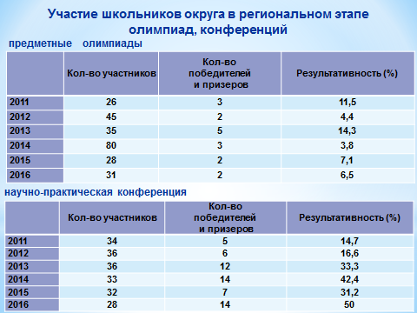

На слайде представлена информация об участии в областном этапе предметной олимпиады и научно-практической конференции школьников.
Значительных успехов добились учащиеся школы №2:
Турутин Владислав стал победителем по технологии (стало традицией поздравлять Прокудина Анатолия Яковлевича),
Лопатин Михаил – призер по географии (педагог Пахомов Алексей Александрович).
На областной олимпиаде школьников по прикладной биологии два ученика Сотниковой Любови Евгеньевны заняли призовые места (десятиклассница Анна Бокова и одиннадцатиклассник Богдан Кривошеев).
Следует отметить, что Богдан Кривошеев и ученица 9 класса Яна Фильчакова стали обладателями именной премии Губернатора Самарской области для одарённых детей и подростков в 2016 году.
По итогам областной научно-практической конференции лидерами по количеству призовых мест стали: СОШ №2 – 1 победитель и 4 призера, СОШ №5 – 3 призера.
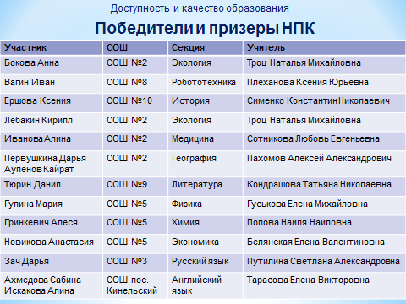
Назову имена детей и педагогов, их подготовивших:
- Бокова Анна, СОШ № 2, победитель в секции Экология учитель Троц Наталья Михайловна;
- Вагин Иван, СОШ №8, победитель в секции Робототехника, учитель Плеханова Ксения Юрьевна;
- Ершова Ксения, СОШ № 10 призер в секции История, учитель Сименко Константин Николаевич;
- Лебакин Кирилл, СОШ № 2 призер в секции Экология, учитель Троц Наталья Михайловна;
- Иванова Алина, СОШ № 2 призер в секции Медицина, учитель Сотникова Любовь Евгеньевна;
- Первушкина Дарья и Аупенов Кайрат, СОШ № 2 , призеры в секции География, учитель Пахомов Алексей Александрович;
- Тюрин Данил, СОШ № 9, призер в секции Литература, учитель Кондрашова Татьяна Николаевна;
- Гулина Мария, СОШ № 5, призер в секции Физика, учитель Гуськова Елена Михайловна;
- Гринкевич Алеся, СОШ № 5, призер в секции Химия, учитель Попова Наиля Наиловна;
- Новикова Анастасия, СОШ № 5 ОЦ, призер в секции Экономика, учитель Белянская Елена Валентиновна;
- Зач Дарья, СОШ № 3, призер в секции Русский язык, учитель Путилина Светлана Александровна;
- Ахмедова Сабина и Искакова Алина, СОШ пос. Кинельский, призеры в секции Английский язык, учитель Тарасова Елена Викторовна.
Хочется поблагодарить педагогов, дети которых добиваются подобных выдающихся успехов. В этом направлении нам предстоит еще много сделать. Поддержка одаренных детей остается важнейшим приоритетом работы всех педагогических коллективов округа.
В прошлом году в регионе началась реализация проекта «Взлёт», в рамках которого разворачивается система выполнения научно-исследовательских работ в сфере науки и техники творчески одаренной молодежью. Проект «Взлёт» дает возможность школьникам, студентам, учителям и молодым учёным совместно выполнять научно-исследовательские работы. В первый год реализации проекта победителем дистанционного этапа стала ученица школы №2 Агафонова Елизавета (руководитель учитель математики Логинова Нина Андреевна). Необходимо активнее подключаться к данному проекту.
ВОСПИТАТЕЛЬНАЯ РАБОТА
Коллеги! Повышение качества образования невозможно без особого внимания к воспитанию как неотъемлемой части образовательного процесса. Каждая школа может и должна проводить мероприятия, организовывать интересные детям и родителям события, которые впоследствии будут обсуждаться в семьях, оставят теплые воспоминания.
2017 год в России объявлен годом экологии. В нашем округе вопросам экологического воспитания традиционно уделяется серьезное внимание на всех уровнях образования: от детского сада до дополнительного образования. Ежегодно проводится смотр-конкурс юных экологов «Экотропы», по итогам которого две команды-победительницы участвуют в летней профильной смене, финансируемой муниципалитетами. Наши учащиеся становятся победителями и призерами Всероссийского детского экологического форума «Зеленая планета», областных конкурсов «Зеркало природы» и «Хозяин земли».
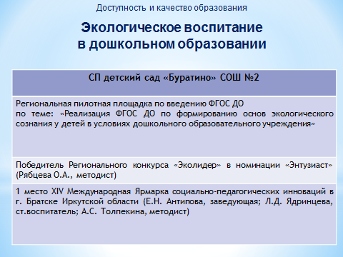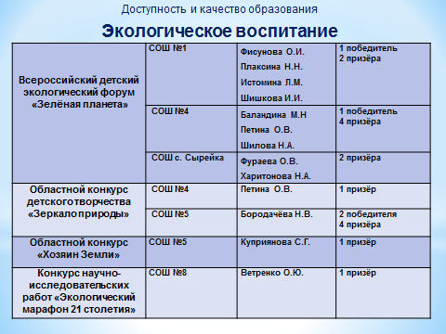

В новом учебном году мы отмечаем значимые для нашей страны события, памятные даты. Это национальные праздники: День народного единства, День воссоединения Крыма с Россией, День Победы, День России. Это памятные даты российской истории и культуры – например, 100-летие первого российского заповедника, 155-летие отмены крепостного права, 165-летие Самарской губернии, 195-летие со дня рождения Николая Некрасова, 225-летие со дня рождения Сергея Аксакова, чье творчество тесно связано с нашей губернией.
Чтобы дети приобщались к культурным ценностям многонационального российского народа, гордились своей страной, для формирования их национальной идентичности очень важно, чтобы система образования не оставалась в стороне от этих событий.
В округе, как и в области, накоплен положительный опыт работы в сфере патриотического воспитания. Патриотическое воспитание школьников реализуется как через предметы учебного цикла, так и через внеклассные мероприятия, социально-значимые проекты, акции, а также деятельность военно-патриотических и военно-спортивных клубов и объединений, школьных музеев. В 3 школах действуют военно-патриотические объединения, в 12-ти созданы общественные детские объединения и активно работают музеи. Музей школы №8, как один из победителей зонального этапа проекта «Победа» (в номинации «Лучшие музейные экспозиции, посвященные истории Великой Отечественной войны»), представлял Самарскую область на смотре Приволжского Федерального округа. В ближайшее время у нас появится возможность присоединиться к всероссийскому движению школьников и юнармейцев.
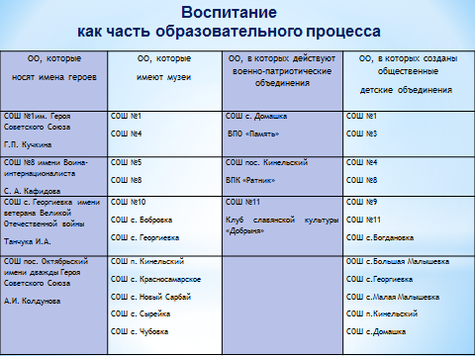

Напоминаю всем руководителям образовательных организаций поручение министра В.А. Пылева: в наступающем году разработать и реализовать планы работы по изучению детьми истории родного края.
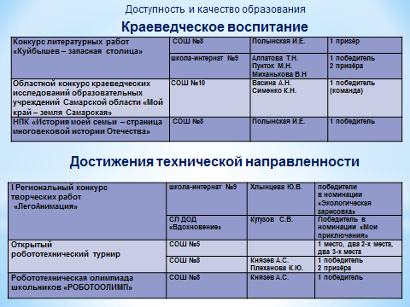

Воспитательный аспект деятельности системы образования играет заметную роль в профилактике негативных проявлений в молодежной среде. Благодаря системной совместной работе нам удается, во-первых, обеспечить снижение числа правонарушений, совершаемых несовершеннолетними, во-вторых, полностью исключить проблему употребления ими наркотических средств. Работу по вовлечению так называемых «трудных» подростков в альтернативную деятельность, обеспечивая их занятость в кружках и секциях, необходимо продолжить.

Уважаемые участники конференции! Если мы говорим о качественном современном образовании – разве оно возможно без обеспечения современных условий? К числу мер, создающих эти условия традиционно относим: подвоз школьников из отдаленных населенных пунктов; приобретение учебников и дневников; доступ к Интернету; создание безбарьерной среды для детей с ОВЗ; инклюзивное и дистанционное обучение детей-инвалидов и, конечно, ремонты.
Консолидированные расходы на сферу образования округа в 2016 году составляют почти 842 млн. руб. (в 2015 – около 814 млн. руб.).
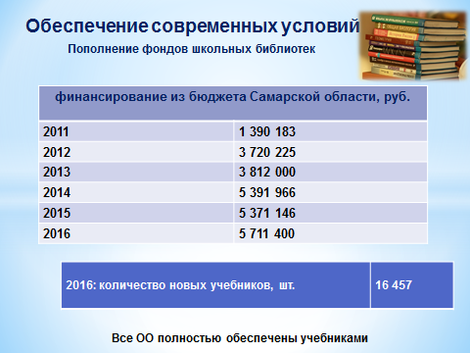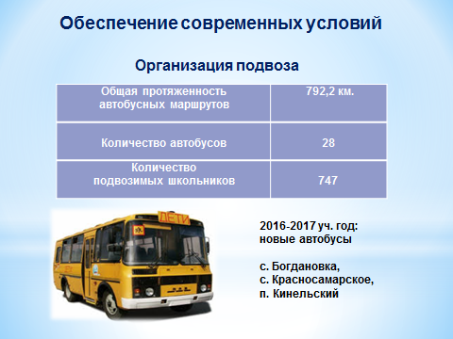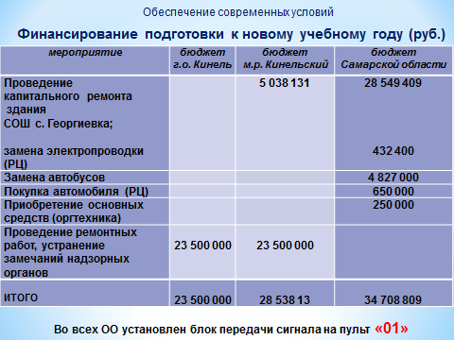

Хочется выразить благодарность администрациям муниципального района Кинельский и городского округа Кинель за внимание, уделяемое ими подготовке зданий образовательных организаций к новому учебному году. Направленные средства – по 23 с половиной млн. рублей, на решение вопросов противопожарной и антитеррористической безопасности, на текущие ремонты и благоустройство позволили хорошо подготовиться.
И практически все школы и детские сады округа приняты к новому учебному году без замечаний. В этом, безусловно, большая заслуга родителей, учителей, воспитателей, руководителей и всех сотрудников образовательных организаций, которые как всегда приложили немало усилий для того, чтобы дети пришли не в казенное учреждение, а в дом, где их любят и ждут. Спасибо вам всем большое за ваш труд!
РАЗВИТИЕ КАДРОВОГО ПОТЕНЦИАЛА
Ключевую роль в повышении качества образования играет учитель! Поэтому еще одним из важнейших направлений деятельности для нас остается работа по обеспечению образовательных организаций педагогическими кадрами. Для этого в последние годы создаются все новые условия, как материальные, так и моральные. Уже стала привычной стабильно положительная ситуация по вопросам выплаты и размеров заработной платы педагогов. Информация о ее динамике представлена на слайде.

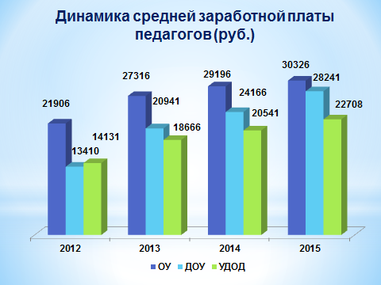

Многое делается и для поддержки лучших педагогов, в том числе – ежемесячное денежное поощрение учителей, подготовивших победителей и призеров Всероссийской олимпиады школьников начиная с регионального этапа. По итогам прошедшего года поощрение получают 2 учителя.

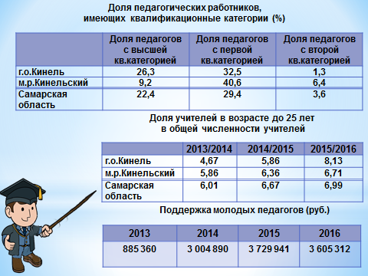

Радует, что повышается доля молодых специалистов. В предыдущие два года действия программы продержки молодых педагогов, в систему образования округа влились 42 молодых специалиста, в новом году их станет на 20 больше. Дорогие коллеги! Мы желаем вам успехов, комфортного пребывания в коллективах и конечно сразу же влиться в объединение молодых педагогов.
В рамках работы окружного методического объединения молодых педагогов проходят мастер-классы, тренинги, открытые уроки, семинары. Его члены активно участвуют в областном Фестивале методических идей молодых педагогов в г. Нефтегорске, в Региональной ассоциации молодых учителей.
К сожалению, в ряде школ округа работа с молодыми педагогами носит эпизодический и формальный характер: отсутствует адаптационный период для начинающего учителя, распределение нагрузки осуществляется по остаточному принципу, наставник определяется не из числа лучших, а из числа менее загруженных. С этой проблемой нам предстоит работать в дальнейшем.
На протяжении всего учебного года педагоги округа вели активную профессиональную деятельность, участвовали в окружных, региональных и всероссийских конкурсах. Несколько слов хотелось бы сказать о наших самых ярких победителях.
Серебрякова Валентина Николаевна, учитель английского языка СОШ №10 стала победителем Конкурса на денежное поощрение лучших учителей Самарской области в рамках реализации приоритетного национального проекта «Образование».
По итогам областного конкурса долгосрочных воспитательных проектов особой педагогической и общественной значимости победителями стали Хасанмурадова Зульфия Джаббергеновна, учитель СОШ №4 и Гусева Валентина Павловна, педагог дополнительного образования СП ДОД «Вдохновение» СОШ №11. Тарасова Юлия Александровна, педагог дополнительного образования СП Детская школа искусств СОШ с. Домашка заняла 2 место в XII областном конкурсе педагогического мастерства работников дополнительного образования детей Самарской области «Сердце отдаю детям». Маврина Алена Сергеевна, учитель СОШ №5, на региональном этапе конкурса «Молодой учитель» заняла 2 место. В областном конкурсе профессионального мастерства «Воспитать человека» Золотухина Ирина Ивановна и Бородачёва Наталья Викторовна, учителя СОШ №5, заняли 2 место в разных номинациях.
ВВЕДЕНИЕ ПРОФЕССИОНАЛЬНОГО СТАНДАРТА ПЕДАГОГА
Уважаемые коллеги! С 1 января 2017 года вступает в действие профессиональный стандарт педагога, который задает вектор изменений профессиональной деятельности педагога. И мы готовимся к этому переходу. В этой связи нам предстоит работать со следующими основными направлениями изменений:
- перевод педагогических работников образовательных организаций на эффективный контракт;
- включение в систему оплаты труда перечня новых показателей;
- развитие эффективных форм профессиональной поддержки молодых педагогов, способствующих их адаптации и закреплению в профессии.
Результат изменений должен заключаться в создании в округе условий для профессионального развития педагогов, способных обеспечить высокое качество образования.

Дорогие коллеги!
Нам есть для кого и с кем работать.
Уверен, что все внимание, забота, тепло ваших щедрых сердец будут отданы обучающимся, их родителям.
Впереди – новый учебный год! От того, как начнет коллектив учебный год, как он будет организован, во многом зависит его дальнейшая эффективность. Вы обладаете огромным потенциалом, занимаете активную жизненную позицию, именно поэтому есть уверенность в возможности выполнения всех стоящих перед нами задач.
Поздравляю вас с наступающим Днем знаний! Хочется пожелать, чтобы новый учебный год стал для нас годом творческих свершений и побед, годом целенаправленной работы в соответствии с выбранными приоритетами.
С праздником!
